“公益直播拓渠道，精准助农显成效”
——连锁经营与管理专业“仲明薪火计划项目”活动报道之二
为切实推进“仲明薪火计划：首届大学生公益微创投大赛项目《‘脱贫巩固，乡村振兴’视域下——清远连山壮族瑶族自治县丝苗米电商运营方案》”的有效开展，9月17日连锁经营与管理专业“会说话的丝苗米”团队一行7人前往连山壮族瑶族自治县，与连山县农村电商服务中心联合开展了“巩固拓展脱贫成果，助力乡村振兴发展——连山公益直播带货活动”。通过直播带货的方式，将直播的所有利润捐赠给连山低收入农民，让低收入农民家庭燃起生活希望。

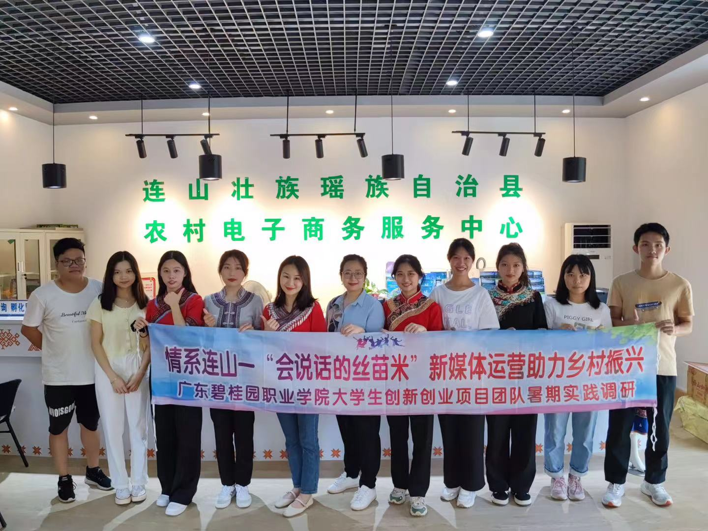
连山地处南岭山脉西南麓，北邻湖南江华县、西接广西贺州市，这里优质的土壤、干净的空气、清澈的泉水，孕育出多样的无公害的原生态农副产品。全县特色目前特色农产品包括有机稻、高山茶、油茶、大肉姜、柑橘等。其中连山丝苗米凭借其梯田良好的通风透光条件，配以纯净的连山山泉水灌溉，造就出米粒饱满、色泽晶莹玉白通透的特色品质。
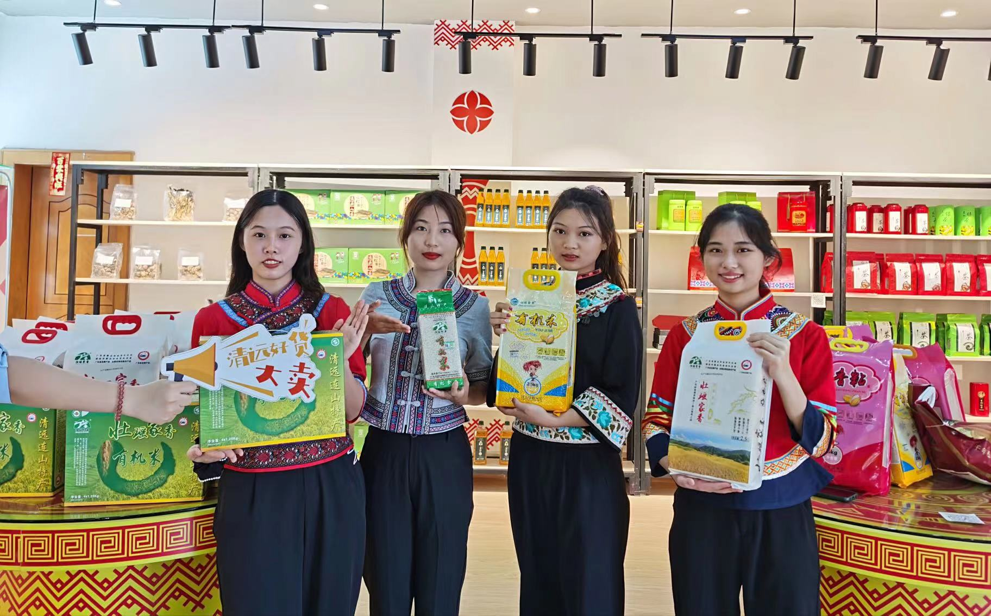
连山县农村电子商务中心负责人首先介绍了连山县以丝苗米为代表的农产品的主要结构、产品特色、产品价格、销售渠道，农产品电商直播的发展现状以及目前面临的困境等。同学们对目前连山丝苗米的销售品类、包装设计、特色品牌等进行了详细比较，以期在接下来的直播销售中能够将连山丝苗米的独特优势进行广泛的宣传推广。
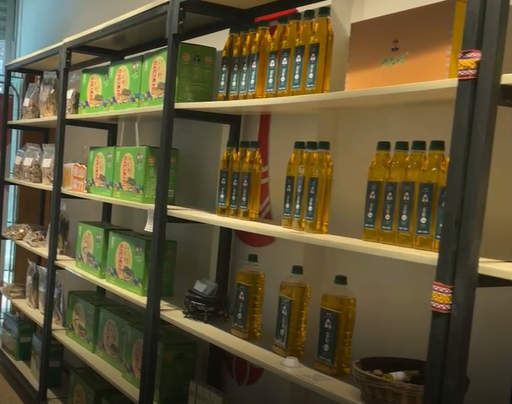
直播活动开始后，同学们在连山县全国青联委员、中国农村青年致富带头人协会理事、全国乡村振兴青年先锋“连山九妹”的带领下，逐渐开始开始暖场切入主题，直播期间同学们将学校课堂所学的“新媒体营销”的知识与技能充分运用到直播活动中，配合活动策划人员，以活泼轻松、风趣幽默的互动方式对连山丝苗米进行全网宣传与推广。
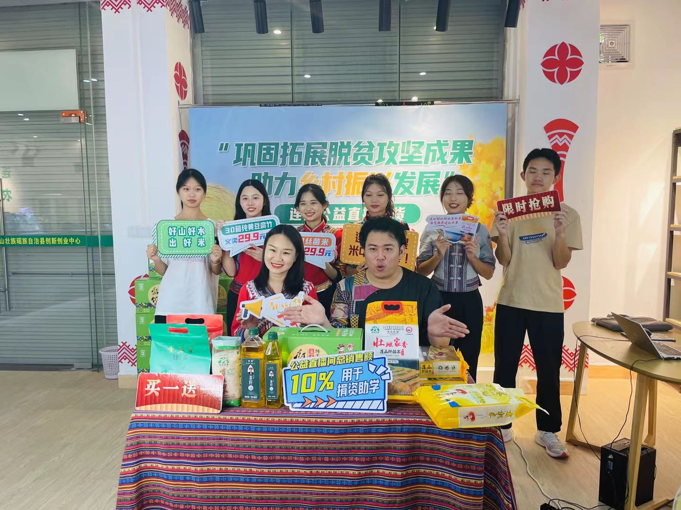
本次直播有幸得到了省工商联经济部领导，也是派驻连山县帮扶工作队主要负责领导的大力支持，对“仲明薪火项目”和我校“助农公益直播团队”的情况进行了了解与指导，指导同学们将所学所得帮扶低收入的农村人群。
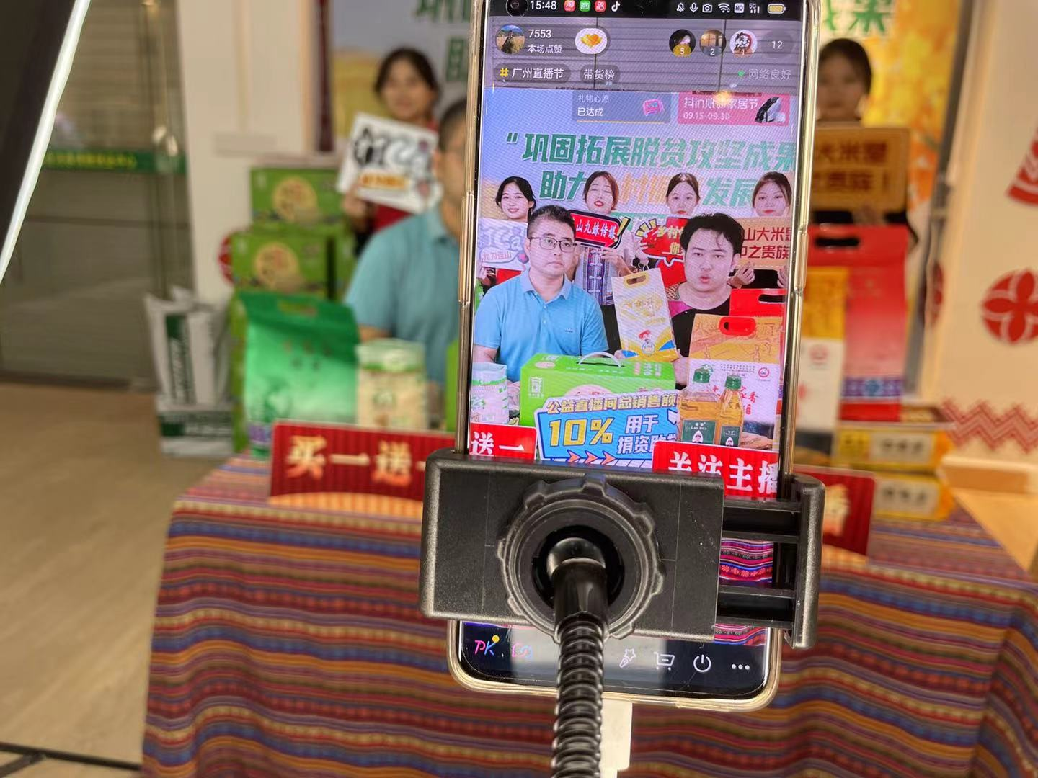
本次公益助农直播活动，项目团队成员齐心协力，互相配合，丝苗米销售数量不断攀升，团队核心主播李小燕同学在团队成员群策群力之下，单场直播间观众数量和丝苗米销售数量刷新了连山县大学生直播团队的新高。
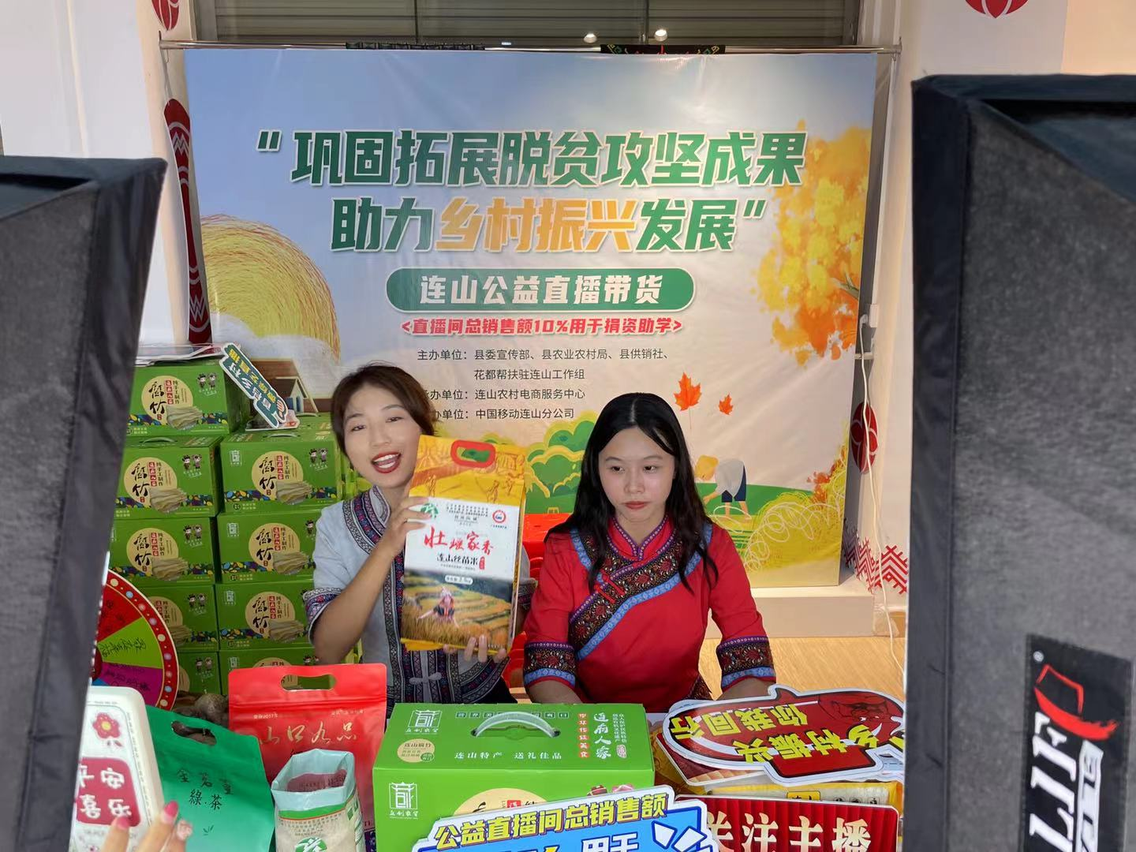
“仲明薪火计划——首届大学生公益微创投大赛”的宗旨是支持大学生践行社会公益实践，鼓励大学生参与乡村振兴。本项目团队借助新媒体的广阔平台，积极推动助农消费帮扶的社会化与网络化，发挥“互联网+消费”助农帮扶作用，推动连山县以丝苗米为代表的助农帮扶需求与供给的精准对接，引导社会广泛参与公益助农，巩固脱贫成果，助力乡村振兴。
